El objetivo de esta actividad es que realices un análisis de agrupación por K-Medias a una base de datos de manera que puedas generar conclusiones de acuerdo a diversas categorías.
Paso a paso:
- Extrae en línea la base de datos “Iris.csv” de la siguiente liga y agrégala a un DataFrame en Python.
https://gist.github.com/netj/8836201
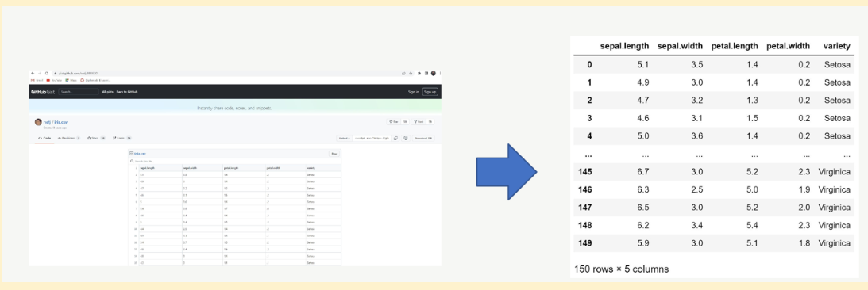
- Agrupa las observaciones de la tabla descargada mediante el algoritmo de K-Medias sin realizar ningún tipo de transformación de los datos originales. Para dicho efecto, determina el número óptimo de clusters tanto por el criterio del gráfico de codo así como por el indicador Silhouette.
- Repite el ejercicio anterior después de haber transformado tus datos originales a dos columnas, mediante reducción por PCA. Gráfica los grupos obtenidos considerando las dos dimensiones resultantes.
- Compara los resultados de los incisos 2) y 3). ¿Obtuviste los mismos resultados de agrupamiento? Comenta sobre la ventaja práctica de haber efectuado la transformación por PCA antes de aplicar el algoritmo K-Medias.

